
Наши города

1 класс – город «Добрый»
2 класс - город «Дельфины»
3а класс – город « Солнечный»

3б класс – « Солнечный»
4а класс – « Капельки»
4б класс – «Радужный»
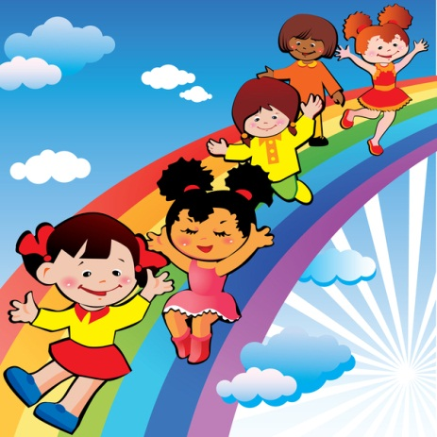
5а класс – «Happy Town»
5б класс – «Восток»
6а класс – «Друзья»
6б класс – «Лучи»
7 класс - «Позитивный»

8а класс – « Мирный»
8б класс – «Звездный»
9 класс – «Орбита»
10 класс – «Обычные люди»
11 класс – «Ровесники»

